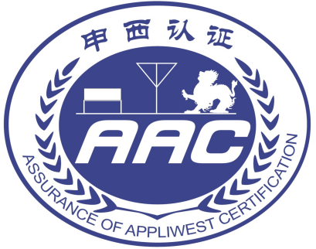

上海申西认证有限公司
【公开文件 - 陈述和标志样本】

受控状态：受控
文件编号：AAC-GKXX-GHG-09
发布日期：2023-06-01
实施日期：2023-07-01
编 制：刘永幸、陈宇昕
审 核：董天星
批 准：张文均

文件制/修订履历
制/修  订日期 | 制/修  订单号 | 制/修订  类别 | 版本/  版次 | 制/修订主要说明  （原因、内容见制修订审批单）
2023.6.1 | 初始制订 | ■制订 □修订 | A/0 | 初始发布

